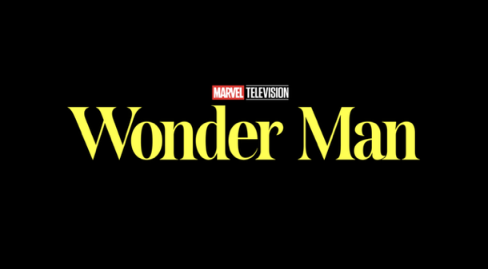

A MARVEL TELEVISION DIVULGA NOVO TRAILER E IMAGENS INÉDITAS DE WONDER MAN

A série de oito episódios estreia em exclusivo no Disney+ a 28 de janeiro

Banda sonora original disponível a 30 de janeiro

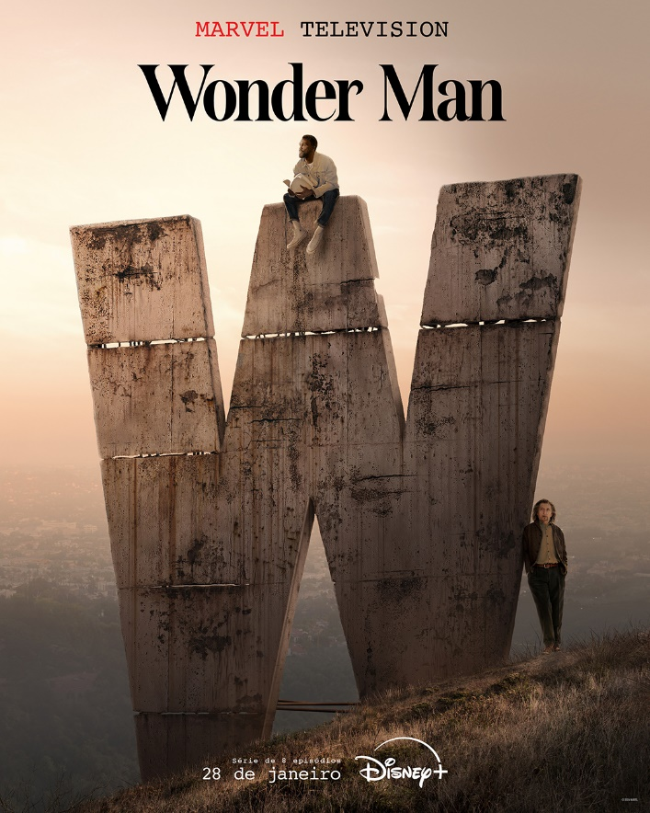

Link para o trailer:
https://youtu.be/l113r3lnbfE
Link para as imagens:
https://dam.gettyimages.com/s/fgc9wmhfb4r3rwfs3qfbv3p

A Marvel Television divulgou um novo trailer e imagens inéditas da sua próxima série, Wonder Man. A série de oito episódios foi criada por Destin Daniel Cretton (Shang-Chi e a Lenda dos Dez Anéis, Spider-Man: Brand New Day) e Andrew Guest (Community, Hawkeye) e tem como protagonistas o vencedor de um Emmy, Yahya Abdul-Mateen II, no papel de Simon Williams, e o vencedor de um Óscar, Ben Kingsley, que retoma a personagem Trevor Slattery, após as suas participações em Homem de Ferro 3, Shang-Chi e a Lenda dos Dez Anéis e Saudar o Rei.

A série acompanha Simon Williams, um ator em início de carreira em Hollywood que procura afirmar-se na indústria cinematográfica. Num encontro fortuito com Trevor Slattery, um ator cujos papéis de relevo parecem já ter ficado para trás, Simon fica a saber que o lendário realizador Von Kovak está a preparar um remake do filme de super-heróis Wonder Man. Estes dois atores, em fases opostas das suas carreiras, perseguem obstinadamente papéis que podem mudar as suas vidas, enquanto o público tem acesso a um olhar privilegiado sobre os bastidores da indústria do entretenimento.

Os oito episódios de Wonder Man estarão disponíveis em exclusivo no Disney+ a partir de 28 de janeiro. A banda sonora da série, que inclui uma partitura original do compositor Joel P. West, ficará disponível a 30 de janeiro, através da Hollywood Records, em todas as plataformas digitais.

SOBRE O DISNEY+
O Disney+ é o serviço de streaming exclusivo dos filmes e séries Disney, Pixar, Marvel, Star Wars e National Geographic, bem como da série The Simpsons e, fora dos Estados Unidos, da marca de entretenimento geral Hulu. Como principal serviço de streaming direto ao consumidor da The Walt Disney Company, o Disney+ serve como ponto de ligação entre públicos de todo o mundo, oferecendo uma coleção inigualável de entretenimento premiado e programação familiar de referência. Com acesso ilimitado à longa história da Disney, marcada por entretenimento incrível em cinema e televisão, o Disney+ é também o serviço de streaming exclusivo para os mais recentes lançamentos dos The Walt Disney Studios. Para mais informações, visite disneyplus.com, ou consulte a aplicação Disney+, disponível na maioria dos dispositivos móveis e televisões conectadas.

Para mais informações contacte:
Margarida Troni
PR Supervisor
margarida.x.troni@disney.com

